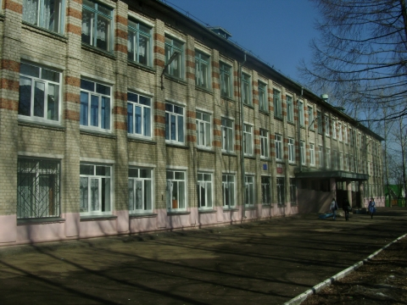
ШКОЛЯР №16

Школьная информационная газета
для всех неравнодушных к школе

Алло, мы ищем таланты…
В последнее воскресенье ноября в нашей стране отмечается замечательный праздник – День Матери. Учитывая, что большинство наших учителей – матери, мы считаем. что это их праздник.
Самая сложная в мире работа,
Мамою быть от зари до зари,
В жизни проблемы, обидел ли кто-то —
Мама всегда счастьем мир озарит!
Нежная, главная женщина в мире.

Сколько тепла в твоем сердце большом

Мама родная, прими поздравленья
С добрым и радостным матери днем
Наш сегодняшний номер мы назвали «Алло, мы ищем таланты».
Да, талантами богата наша школа. Посмотрите, какое разнообразие кружков существует в нашей школе, в САМБО. в ФОКе, в ЦВР, в Доме пионеров. И нашим ребятам не сидится на месте. Они с пользой любят проводить время и развивать свои физические, эстетические, певческие, музыкальные, словом, творческие способности.
Спортивная жизнь школы бурлит. В нашей школе много спортивных кружков. Традиционными стали спортивные секции по баскетболу, футболу, легкой атлетике. Ими руководят наши любимые учителя физкультуры. Но помимо этого многие ученики посещают другие спортивные секции. Мы побеседовали с некоторыми из них.
Занятия спортом – серьезное увлечение многих ребят в нашей школе. Они охотно рассказали о своих любимых видах спорта.
Серов Илья(5Б) занимается самбо, дзю-до, армейским рукопашным боем уже давно. Спорт воспитывает характер, закаляет человека физически, учит его самостоятельности, уверенности в себе.
Цыбряев Антон (5Б) занимается армейским боксом уже 5 лет. Тренер Кочетов С.Н. учит ребят наносить удары, проводить бой в спарринге, отрабатывать удары. Часто Антон участвует в соревнованиях. Так участвуя в Кубке Метрополии, он занял 3 место среди мальчиков 10 лет.
Отарян Армен (5Б) считает, что тхэ-квондо – лучший вид спорта. Он занимается им 2 года под руководством тренера Сутягина И.Г. В соревнованиях по области он занял 3 место среди ровесников.
Широко известна в нашем городе Школа Моделей, которой руководит учитель нашей школы Тюрина Светлана Викторовна. Наши пятиклассницы Сержантова Настя, Ваганова Полина, Суворова Тоня, Щукина Аня с удовольствием учатся в ней правильно ходить, красиво одеваться, демонстрировать одежду на публике. Сегодня девочки, конечно, не мечтают о
карьере модели. но получают огромное удовольствие , занимаясь в этой школе. 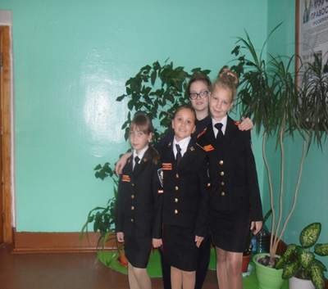
Новость короткой строкой…
В октябре в школе прошла торжественная акция : принятие клятвы вновь вступившими в братство кадет учениками. Состоялся торжественный праздник, где нарядные торжественные ребята поклялись в верности Родине и твердости слова кадета. Родители, директор школы и гости поздравили ребят В заключение состоялся праздничный концерт.

Вахта у Поста №1 является торжественной обязанностью каждого кадета. В октябре наши ребята несли здесь службу. Было ухе холодно, дул пронизывающий ветер, но ребята стояли, потому что это их долг. Мимо шли жители города и одобрительно , с уважением смотрели на кадет.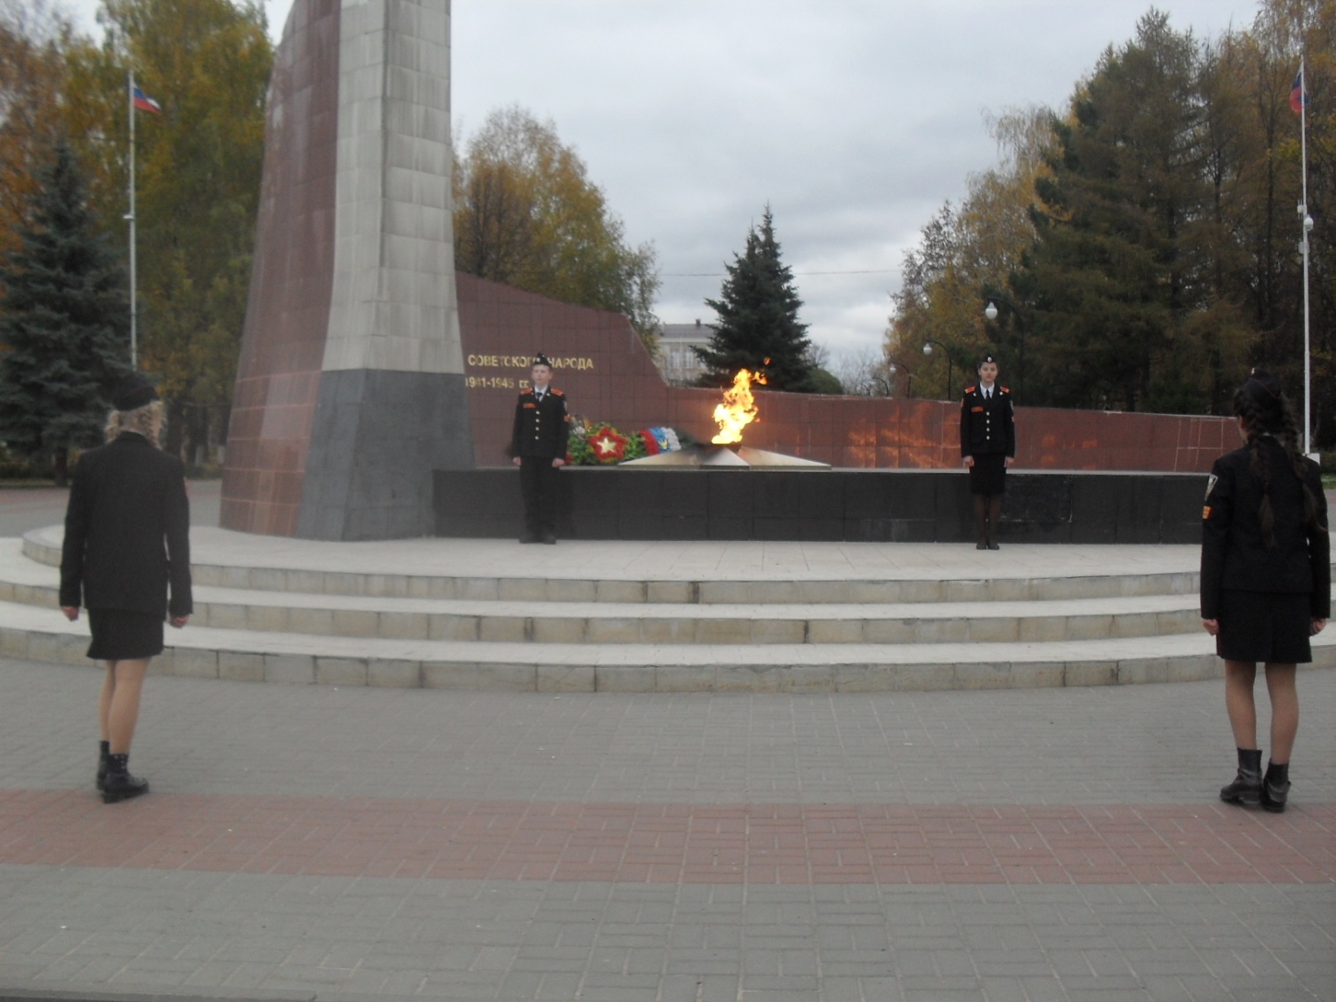. 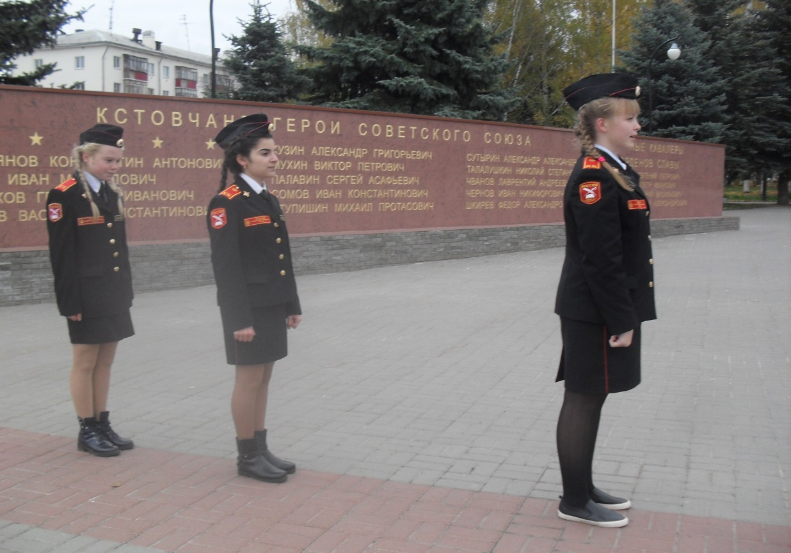
Ребята, ученики нашей школы принимают участие в Муниципальном этапе Всероссийской олимпиады школьников. Давайте пожелаем им успехов!
Наши кадеты приняли участие в 3 туре Зональных соревнований среди клубов ВПК по Нижегородской области. Игры проходили в Большом Мурашкине. Наши ребята стали вторыми.
Завуч школы Гуляева Татьяна Николаевна ведет вокальный кружок. Она предлагает ребятам соответствующий репертуар, учит правильно дышать, красиво держаться на сцене, учит коллективному пению. Надо отметить . что многие наши ребята замечательно поют. Они отмечены наградами в разных конкурсах. Да вы сами знаете их имена. Это Д.Соловьев, Е.Козлова, В.Сидорова, Маргарян С., Бойцова В., Щукина А., Суворова А.
Второй год танцевальный клуб «Экспромт» проводит в нашей школе занятия с малышами 1 и 3-4 классов. Присоединяйтесь, ребята!
- Ребята, вы хотите научиться делать красивые поздравительные открытки, цветы из ткани, аппликации, шкатулки? Тогда обращайтесь в кружок рукоделия, который ведет Иванова Наталья Николаевна. У нее все горит в руках. За что она ни возьмется, у нее все получается. Из обычных лоскутков она делает произведение искусства. Обычная лента в ее руках превращается в шикарный цветок. Приходите и убедитесь в этом сами!

- Праздники декабря.
- 1 декабря - Первый день зимы
- 2 декабря - День банковского работника России
- 3 декабря - День юриста
- 3 декабря - Международный день инвалидов
- 4 декабря - День информатики
- 5 декабря - Всемирный день волонтеров
- 7 декабря - Международный день гражданской авиации
- 8 декабря - День образования российского казначейства
- 10 декабря - Всемирный день футбола
- 10 декабря - День прав человека
- 11 декабря - Международный день гор
- 11 декабря - Международный день танго
- 12 декабря - День Конституции
- 17 декабря - День ракетных войск стратегического назначения
- 17 декабря - День сотрудников Государственной фельдъегерской службы
- 18 декабря - День подразделений собственной безопасности органов внутренних дел РФ
- 18 декабря - День работников органов ЗАГС
- 19 декабря - День Святителя Николая Чудотворца
- 20 декабря - День сотрудника органов государственной и национальной безопасности (День ФСБ)
- 22 декабря - День энергетика
- 23 декабря - День дальней авиации ВВС России
- 25 декабря - Католическое Рождество
- 27 декабря - День спасателя Российской Федерации
- 28 декабря - Международный день кино

В начале декабря в стране отмечается Декада инвалидов.
Инвалиды — люди с ограниченными возможностями.. Им нужно понимание и равноправие. С большими трудностями сталкиваются в повседневной жизни люди с ограниченными возможностями, но они их преодолевают.

Выдающиеся достижения
Можно привести множество примеров того, как инвалиды достигали выдающихся результатов, на которые неспособны обычные граждане.
Достаточно вспомнить великого композитора Людвига ван Бетховена, который оглох в расцвете творческих сил и, преодолевая неимоверные трудности, прикладывая титанические усилия, сочинял гениальные симфонии.
Николай Островский, потерявший зрение, написал роман «Как закалялась сталь», повествующий о выдающемся мужестве и призывающий людей не сдаваться перед обстоятельствами.
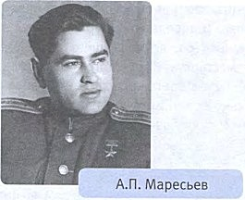
Лётчик Алексей Маресьев в годы Великой Отечественной войны 1941 — 1945 годов получил тяжёлое ранение, в результате которого ему ампутировали ноги до колен. Несмотря на инвалидность, он всё равно вернулся в полк и летал с протезами. До ранения сбил четыре немецких самолёта, а после ранения ещё семь.
Российская сборная по паралимпийским видам спорта неизменно занимает первые места и выступает лучше, чем главная олимпийская команда. (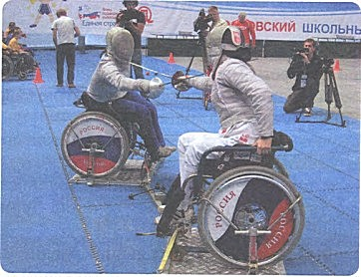
В Великом Новгороде почти 30 лет существует уникальный театр «Жест», в котором объединены актёры, являющиеся инвалидами по слуху и инвалидами-колясочниками. В состав необычной труппы входят люди в возрасте от 7 лет и старше. Уникальный новгородский театр неоднократно становился лауреатом международных, всероссийских и региональных фестивалей, он был удостоен нескольких престижных премий.
Если кончится урок –
Красота, а не звонок!
На урок – наоборот –
Дребезжит такой урод

